LP Contabilidad 2019

Articulo 14 Ter A

Año 2019

En el 14 ter A en los “Ajuste Extra Libro de Caja” muestra un egreso asociado a $ 13.257

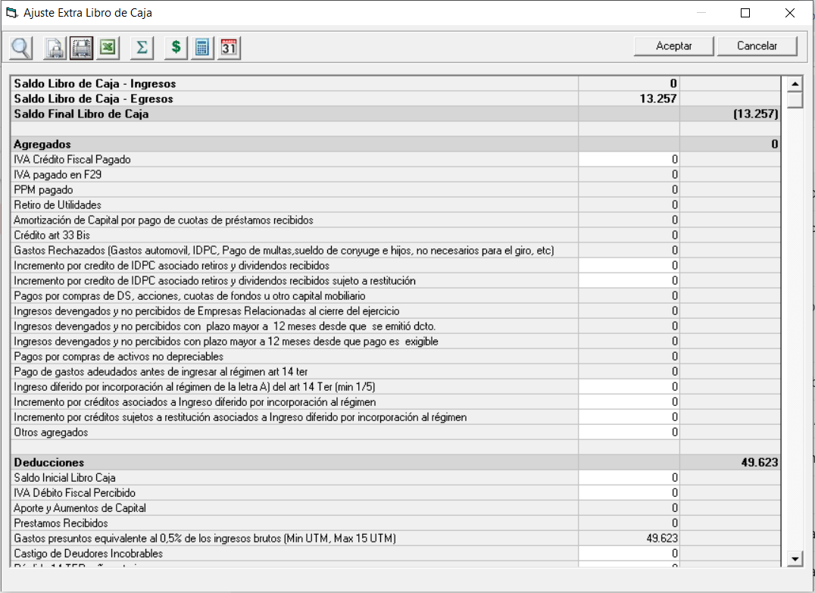

Sin embargo al mirar la base imponible de primera categoría

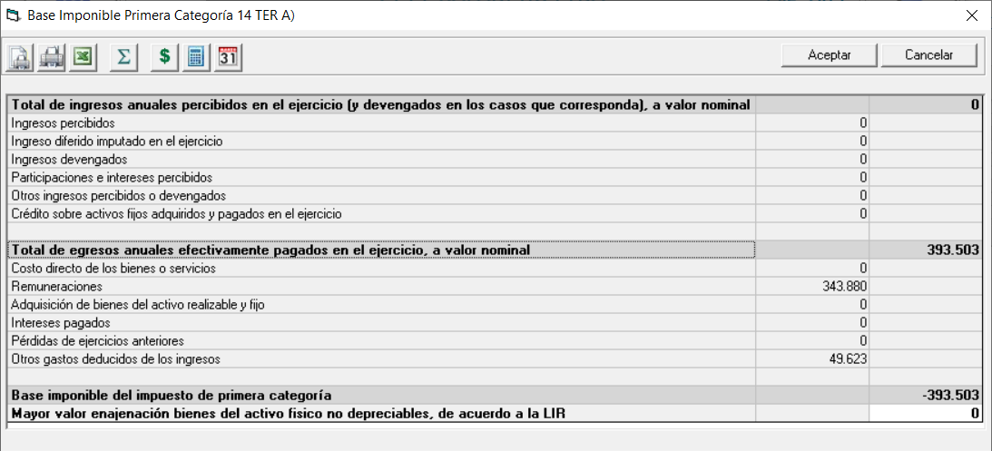

Muestra $ 343.880, siendo que esta en el comprobante por $ 13.257

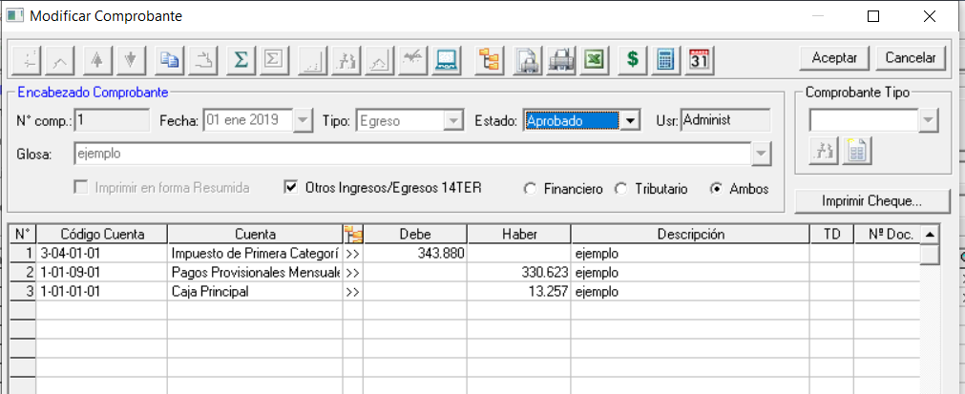

Y al momento de configurar la cuenta

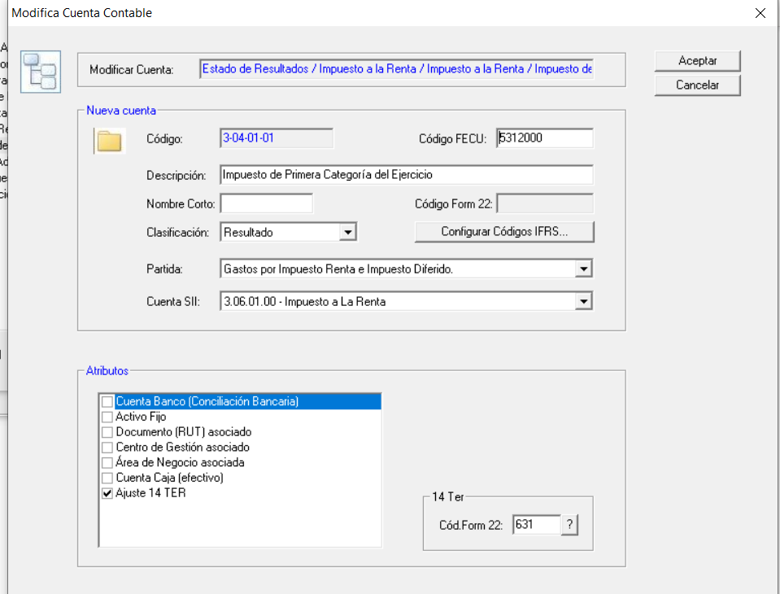

En el cuadro rojo arriba debiese ser $ 13.257

FW: el valor indicado en el recuadro rojo se calcula a partir del saldo de las cuentas asociadas al código 631. Tal como se ve en la configuración de la cuenta “Impuesto de Primera Categoría del Ejercicio”, ésta tiene asociado el código 631, por lo tanto se asigna el saldo de esta cuenta, que aparece en el comprobante señalado por ustedes.

Favor aclarar cuál es el problema.